Trots op jezelf en op elkaar!
Ondersteuningsprofiel
2020 - 2021

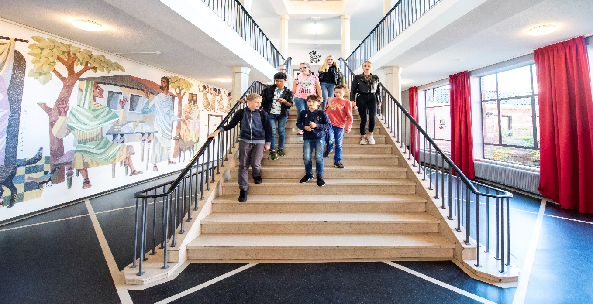
Ondersteuningsprofiel
2019-2020
Inleiding
De CSG Augustinus maakt onderdeel uit van de CSG en is een middelgrote school voor mavo, havo en atheneum. De school heeft 1253 leerlingen en ongeveer 120 personeelsleden. De school geeft onderwijs vanuit een christelijke identiteit en staat open voor andere levensbeschouwelijke achtergronden. Het is van belang dat leerlingen cognitief worden uitgedaagd en onderwijs volgen op het niveau dat bij hen past. De middelen uit de basisondersteuning kunnen worden ingezet om de leerlingen te helpen hun schoolcarrière succesvol af te ronden.

Samenwerkingsverband
Onze school maakt deel uit van het Samenwerkingsverband VO 20.01. Samen met alle (speciaal) voortgezet onderwijs scholen in de gemeente zorgen wij ervoor dat er voor elk kind een passende onderwijsplek beschikbaar is.

Op de website www.passendonderwijsgroningen.nl staat:
- welke schoolbesturen zijn aangesloten bij het samenwerkingsverband
- de ondersteuningsprofielen van de scholen
- de basisondersteuning van alle scholen binnen het samenwerkingsverband
Visie begeleiding CSG Augustinus
De visie op de begeleiding van leerlingen op de CSG Augustinus is:
- het leren van de leerling staat centraal.
- de ondersteuning is hoofdzakelijk gericht op het leerproces.
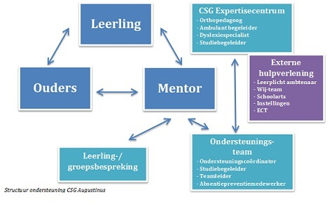
- de mentoren zijn de spil in de leerlingenzorg.
Figuur 1: Structuur ondersteuning CSG Augustinus

Definitie basisondersteuning
Binnen het samenwerkingsverband zijn gezamenlijke afspraken gemaakt met betrekking tot de basiskwaliteit op het gebied van ondersteuning aan leerlingen. Onder deze basisondersteuning verstaan we de binnen het samenwerkingsverband afgesproken preventieve en licht curatieve interventies die:
• voor alle scholen binnen het samenwerkingsverband van toepassing zijn;
• binnen de ondersteuningsstructuur van de school passen;
• onder de regie en verantwoordelijkheid van de school vallen;
• door het (waar nodig) inzetten van de expertise van andere scholen en/of het inzetten van ketenpartners worden uitgevoerd;
• zonder een indicatiestelling van een OPP plaatsvinden;
• op het overeengekomen kwaliteitsniveau (minimaal niveau 4) planmatig worden uitgevoerd.
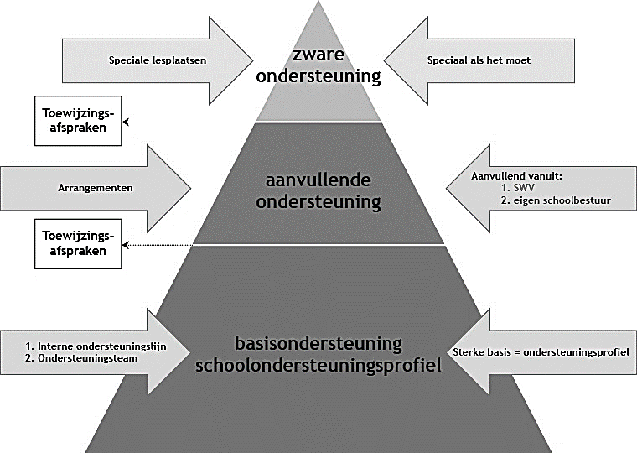

Figuur 2: Pyramide ondersteuning
Onder de basisondersteuning op de CSG Augustinus valt o.a.:
- het opstellen en uitvoeren van een veiligheidsbeleid
- het beleid m.b.t. dyslexie en dyscalculie
- het opbrengst- & handelingsgericht werken
- de visie en het beleid op het gebied van de onderwijsondersteuning
- de fysieke toegankelijkheid
- het decanaat en het mentoraat
- de docentenbegeleiding
- de studiebegeleiding
- het actief, systematisch en cyclisch gebruik van OPP’s (de uitvoering is een extra ondersteuning)
- het protocol m.b.t. rouw en verlies
- het protocol medisch handelen en medicijnverstrekking
- onderwijsprogramma’s binnen het curriculum
- ouderavonden
- rapport- en leerlingbesprekingen
- de vertrouwenspersoon
- het verzuim, de verzuimbegeleiding en coördinatie

Aanvullende ondersteuning
Alles wat een school aanbiedt bovenop de basisondersteuning noemen we aanvullende (extra) ondersteuning.
Op het moment dat een leerling aanvullende ondersteuning nodig heeft, wordt dat in de vorm van een arrangement aangevraagd.
Dit arrangement wordt flexibel binnen de ondersteuning voor leerlingen ingezet. De school bepaalt de tijdsduur en voor welke leerlingen het arrangement wordt ingezet.

De onderstaande arrangementen worden aangeboden:

Schoolarrangement Persoonlijke Begeleiding
Deze begeleiding wordt ingezet bij leerlingen die ondersteuning nodig hebben met structureren, samenwerken en zelfstandig functioneren. Deze begeleiding bestaat uit maximaal 1 uur per week per leerling (soms in groepsverband) voor een periode van maximaal 7 tot 8 weken.

Schoolarrangement Persoonlijke Begeleiding (PB) intensief
PB intensief is een intensievere vorm van begeleiding. Deze ondersteuning wordt verleend aan leerlingen waarbij de kans aanwezig is dat ze thuis komen te zitten, maar ook aan leerlingen die moeite hebben met de start van de dag of aan leerlingen die een langere tijd minder belastbaar zijn waardoor het schoolprogramma aangepast moet worden.
Daarnaast wordt deze vorm van ondersteuning ook ingezet bij leerlingen die teruggeschakeld worden vanuit een externe voorziening. Deze vorm van ondersteuning wordt leerlingen maximaal 3 uur per week en voor een periode van maximaal 7 tot 8 weken aangeboden.

Schoolarrangement Huiswerkbegeleiding Accent
Deze vorm van huiswerkbegeleiding is bedoeld voor leerlingen die naast de reguliere begeleiding van mentoren extra ondersteuning nodig hebben daar waar het gaat om plannen, organiseren en studievaardigheden.
De mentor vraagt dit via een zogenaamd 'aanmeldingsformulier ondersteuning' aan. Het ondersteuningsteam bepaalt welke leerlingen hiervoor in aanmerking komen. De uitvoering van deze begeleiding wordt gedaan door Lyceo (www.lyceo.nl). Er is plek voor maximaal 7 leerlingen.
CSG Expertisecentrum
Met ingang van 1 januari 2015 beschikt de CSG op het gebied van de ondersteuning over een eigen CSG expertisecentrum. Dit expertisecentrum speelt een belangrijke rol in het kader van Passend Onderwijs en daarbinnen is alle deskundigheid op het gebied van ondersteuning aan leerlingen gebundeld. Vanuit het centrum kunnen alle vestigingen van de CSG gebruik maken van de ondersteuning aan leerlingen die een arrangement hebben dat door het Samenwerkingsverband is verstrekt. Er kan voor deze leerlingen een orthopedagoog, dyslexiespecialist, ambulant begeleider en/of onderwijsassistent( studiebegeleider) op de vestiging worden ingezet.

Leerlingen met spraak-, taal- en/of gehoorproblemen
In principe kunnen deze leerlingen op de CSG Augustinus onderwijs volgen, mits er aan bepaalde criteria wordt voldaan:

- de leerling is in staat om in een normaal tempo regulier onderwijs te volgen. Aan de hand van een intakegesprek wordt bepaald of het aanbod passend is bij de beperking van de leerling.
- bij slechthorende leerlingen is de beschikking over soloapparatuur (indien beschikbaar gesteld door de zorgverzekeraar) nodig i.v.m. de akoestiek van de lokalen;
- dove leerlingen kunnen uitsluitend onderwijs volgen, mits er een doventolk beschikbaar is vanuit Kentalis en mits de leerling vanuit cluster 2 een arrangement toegekend heeft gekregen.

Blinde en slechtziende leerlingen
De CSG Augustinus heeft de mogelijkheid om aan maximaal 4 blinde of slechtziende leerlingen onderwijs te bieden mits voldaan wordt aan de volgende criteria:

- de leerling is in staat om in een normaal tempo regulier onderwijs te volgen. Aan de hand van een intakegesprek wordt bepaald of het aanbod passend is bij de beperking van de leerling.
- de leerling heeft vanuit cluster 1 een arrangement toegekend gekregen.

Grenzen aan de ondersteuning
Bij aanmelding
Er kunnen omstandigheden zijn waardoor een plaatsing op de CSG Augustinus niet gehonoreerd kan worden, bijvoorbeeld als:
- we niet aan de ondersteuningsbehoefte van de leerling kunnen voldoen;
- het uitstroomperspectief van de leerling (mavo, havo of vwo) niet kan worden gerealiseerd in de klas;
- de CSG Augustinus vanwege het plaatsen van de leerling niet in staat is om de orde en de rust in de klas te waarborgen;
- de leerling niet in staat is om de school-/leefregels na te leven;
- de leerling niet in klassenverband en volgens een vast rooster kan functioneren;
- de leerling de veiligheid van zichzelf, de medeleerlingen en de medewerkers in gevaar brengt;
- er bij een leerling sprake is van agressief, externaliserend, ernstig internaliserend of grensoverschrijdend gedrag;
- de leerling aangewezen is op een vorm van Speciaal Onderwijs.

Na plaatsing
Mocht na verloop van tijd blijken dat de geboden ondersteuning niet toereikend is dan gaat het ondersteuningsteam samen met de ouders/verzorgers kijken welke vorm van onderwijs/onderwijsinstelling geschikter is. Hierbij wordt ook gekeken naar de haalbaarheid van het functioneren van de leerling binnen het onderwijssysteem van de CSG Augustinus. De school heeft een inspanningsverplichting om een onderwijsplaats te zoeken die past bij de ondersteuningsbehoefte van de leerling.

Kwaliteit van de CSG Augustinus
- er is een duidelijke structuur
- er wordt planmatig gewerkt
- er is veel expertise binnen de school
- de lijnen zijn kort
- waar mogelijk wordt ondersteuning op maat geboden
- we zien elkaar
- er is een innovatief ondersteuningsteam
- we zijn breed georiënteerd

